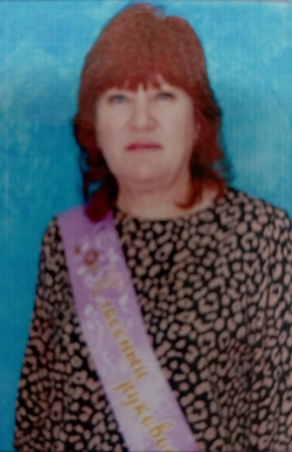 | Информационная карта участника муниципального этапа конкурса  «Самый классный классный-2026»  Васильевой Татьяны Петровны  МБОУ «Сугайкасинская ООШ» Канашского муниципального округа Чувашской Республики

1.Общие сведения
Муниципальный округ (городской округ) | Канашский муниципальноый округ
Населенный пункт | д.Сугайкасы Канашского муниципального округа ЧР
Дата рождения | 21.03.1971
Место рождения | д.Ухманы Канашского района ЧР
Адреса в интернете(сайт, блог ит.д.), где можно познакомиться с участником и публикуемым им материалами
2.Работа
Место работы | Муниципальное бюджетное общеобразовательное учреждение «Сугайкасинская основная общеобразовательная школа» Канашского муниципального округа Чувашской Республики
Занимаемая должность, преподаваемые предметы | учитель начальных классов
Классное руководство в настоящее время, в каком классе | в 1 классе
Общий трудовой и педагогический стаж | 32
Квалификационная категория | первая
Почетные звания, награды | Почетная грамота администрации Канашского района Чувашской Республики от 28.08.2013 г.  Почетная грамота главы администрации Канашского района от 02.10.2017г.  Почетная грамота Министерства образования и молодежной политики ЧР от 19.07.2021г.
3.Образование
Название и год окончания учреждения профессионального образования | ЧГПУ им. И.Я.Яковлева, 2000 г.
Специальность, квалификация по диплому | Квалификация Учитель по специальности «Педагогика и методика начального образования»
Дополнительное профессиональное образование | Повышение квалификации в федеральном государственном бюджетном научном учреждении «Институт изучения детства, семьи и воспитания» (ФГБНУ «ИИДСВ») по дополнительной профессиональной программе «Психолого-педагогические основы реализации курса внеурочной деятельности «Разговоры о важном». 2025г.
Основные публикации
4. Общественная деятельность
Участие в общественных организациях | -
Участие в деятельности управления | -
Участие в разработке и реализации муниципальных, региональных, федеральных, международных программ и проектов (с указанием статуса участия) | Всероссийский проект «Разговоры о важном». Участник методической площадки РДШ «Орлята России» по апробации программ развитии социальной активности младших школьников. Участник республиканского проекта «Мы – твои друзья»
5. Досуг
Хобби | Чтение, рисование
6.Контакты
Мобильный телефон | 89083087295
Личная электронная почта | tanya710321@yandex.ru
Адрес личного сайта в Интернете
Адрес школьного сайта в Интернете | http://www.sygayskola.edusite.ru
7.Профессиональные ценности
Педагогическое кредо участника | Педагогическое кредо  - Научить нельзя - научиться можно!  - Всегда в ногу со временем!  - Если вы хотите, чтобы жизнь улыбалась вам, подарите ей сначала своё хорошее настроение!
Почему нравится работать в школе | Чем больше я работаю, тем больше мне нравится моя профессия.  Я получаю искреннее удовольствие от общения с учениками.
Профессиональные и личностные ценности, наиболее близкие участнику | Профессионально важные качества учителя – любовь к детям, стремление понять и помочь. Если общение с детьми не является приоритетной ценностью учителя, ему не стоит рассчитывать на любовь и доверие детей, даже если он прекрасно знает свой предмет и методику преподавания.
8.Приложения
Интересные сведения об участнике, не раскрытые предыдущими разделами (не более 500 слов)
Не публиковавшие ранее авторские статьи и разработки участника, которые он хотел бы опубликовать в средствах массовой информации

Достоверность сведений, представленных в информационной карте, подтверждаю: _____________________ (____Васильева Татьяна Петровна_____)
(подпись) (фамилия, имя, отчество участника)

«_22_» _января___ 2025 г.

